«Болашақ» Бестамақ балалар бақшасы

«Отбасы»
(Сюжетті ойын)
«Біртұтас тәрбие» бағдарламасы

Кіші «Балдырған» тобы
Тәрбиешілер: Г.С.Косанова, Таужанова А.Т,

2024 жыл

«Отбасы»
(Сюжетті ойын)
Міндеттері: Балаларға «Отбасы» туралы түсінік беру. Оларға үлкенді сыйлау кішіге қамқор болу, жауапкершілік сезімдерін дамыту, әдептілікке, сыпайылыққа, мейірімділікке, үлкенге көмек көрсетуге, баулуға тәрбиелеу.
Ойынды қызықты, ұйымшыл ойнауға үйрету.
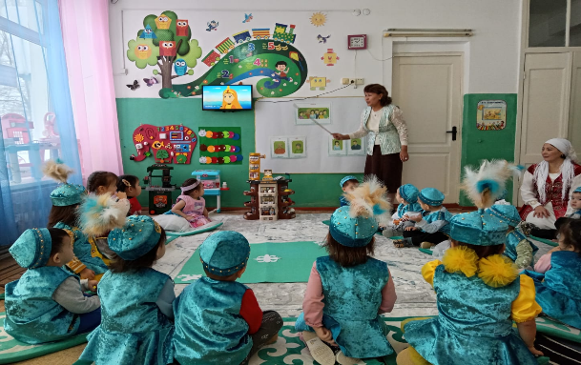
Жұмбақ
1.Кітапты көп оқитын,
Жырларды жақсы білетін,
Немересін еркелетіп,
Жанында әрқашан жүретін (Ата)
2.Мейірімді жан кім екен
Ертегі оқып беретін,
Еркелетіп қыз-ұлды
Бетінен шөп-шөп сүйетін (Әже)
3.Біз үшін ең қымбатты
Ең ардақты адам кім? (Ана)
4.Өзі салмақты,батыл,
Отбасын қорғаушы,
Асыраушы кім? (Әке)
Әкесі балалар мен теледидар қарап отырады. Анасы дастархан басында жүреді.
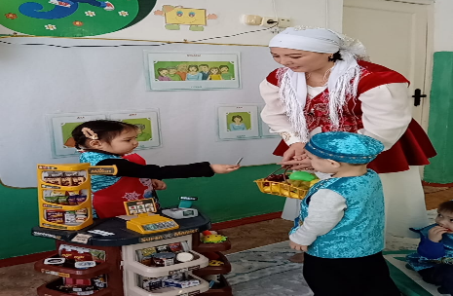
Анасы: Балам жүр екеуміз дүкенге барып дастарханға қоятын жеміс-жидек алып келейік, атаң мен әжең қонаққа келе жатыр.
Анасы ұлын ертіп дүкенге барады.
Анасы: -Сәлеметсіз бе .
Дүкенші: (Айкөркем) –Сәлеметсіз бе
Анасы: -Сіздерде алма барма?,бізге 1кг алма керек еді.
Дүкенші алма салып береді.
Анасы баласы мен үйге келіп дастархан жасауға кіріседі.
Анасы: - Әкесі шаштаразға барып қызыңыздың шашын қысқартып келесізбе?
Әкесі: -Жарайды.
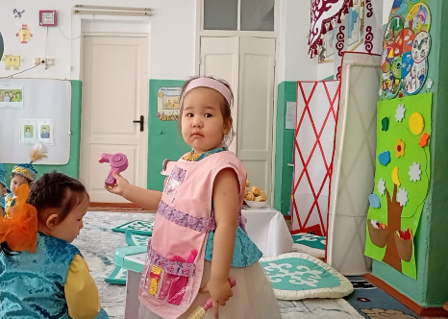
Әкесі қызын ертіп шаштаразға барады.
Шаштараз: -Сәлеметсіз бе.
Әкесі: -Сәлеметсіз бе, сізге қызымның шашын қысқартуға келдім.Әдемілеп қызымның шашын қысқартып бересіз бе?
Шаштаразға қызының шашын қысқартып,әкесі рахметін айтып үйіне қайтады.
Осы кезде әкесінің үялы телефонына қоңырау түседі.
Әкесі: -Алло?,Яя жақсы,келдіңіздерме? Кәзір күтіп аламын,- деп әкесі шығып кетеді.
Анасы: -Балалар, қазір атаң мен әжең келеді, амандасып қарсы аламыз.
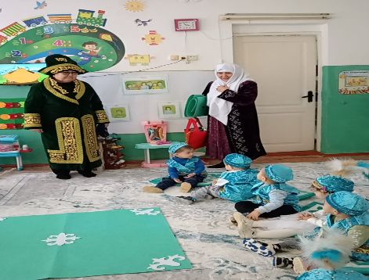
Әкесі атасы мен әжесін үйге алып кіреді.
Анасы: Қош келдіңіздер!- деп келіні сәлем салады.
Атасы: -Ассалаумағалейкум!
Әжесі: -Амансыңдарма балалар деп амандасады.
Атасы: Балаларым мен сендерге ұлттық құндылықтарымыздың бірі асық алып келдім. Барлығымыз бала кезімізде асық ойнап өскенбіз.Асыққа қатысты қазақта көптеген ойындар бар. Солардың бірі «Ханталапай» ойыны.Кәне барлығымыз «Ханталапай» ойынын ойнап жіберейік.
Атасы ұлдармен асықпен ойын ойнайды.
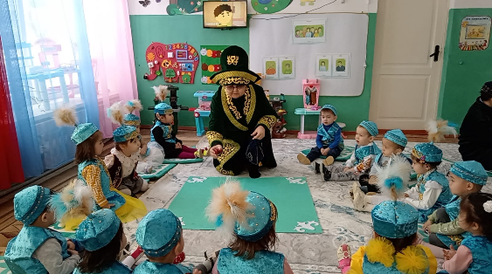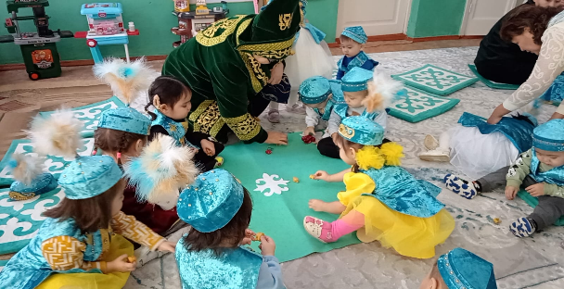

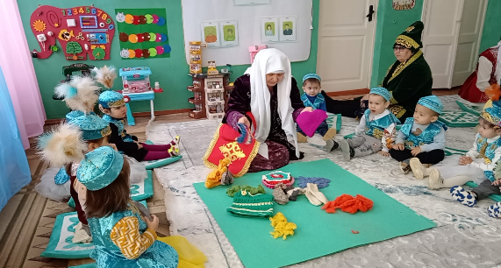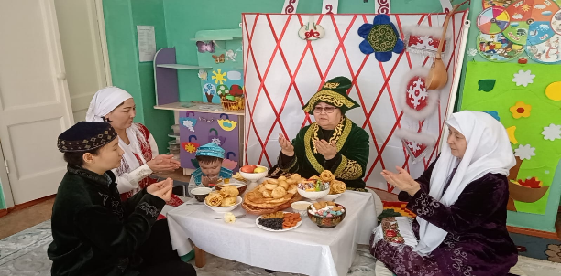
Бұл уақытта әжесі қыздарына әкелген сыйлықтарын таратады.Содан соң барлығы дастархан басына жайғасады. Дастархан басында атасы мен әжесі немерелеріне үлкенді құрметтеуге,кішіге қамқор болу туралы ақыл- кеңестерін айтып ,батасын берді.
